ЗВІТ
комунального закладу «Центр надання соціальних послуг»
за 2020 рік
Соціальна робота – унікальний вид професійної діяльності зі створення соціальних умов для поліпшення умов життя окремої особистості, підвищення добробуту народу. В основі соціальної роботи лежить гуманне, добродійне ставлення до особистості.
Основними завданнями роботи комунального закладу «Центр надання соціальних послуг» Слобожанської селищної ради є: вчасне виявлення, забезпечення та надання соціальних послуг громадянам, які перебувають в складних життєвих обставинах та потребують допомоги, на основі індивідуального та комплексного підходів до кожного підопічного, забезпечення якісного надання соціальних послуг.
Люди літнього віку потребують особливої підвищеної уваги і турботи, адже в кожного з них свої проблеми. Добре, якщо в них є діти або інші родичі, які за ними доглядають, допомагають. Проте, зрозуміло, є й ті, хто може розраховувати лише на державу.
Одним з основних видів надання соціальних послуг жителям громади є забезпечення догляду вдома. На обслуговуванні в закладі протягом року перебувало 8 осіб, 5 на безоплатній основі та 3 на платній. У звітному періоді кількість осіб, що отримують послуги з догляду вдома збільшилося на 2 особи, з числа осіб похилого віку. Обслуговування даних осіб забезпечено 1 соціальним робітником.
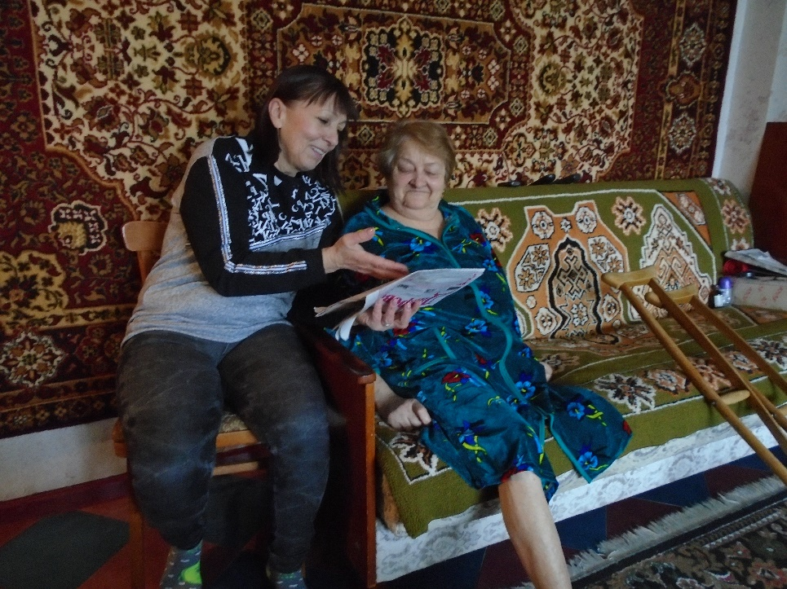
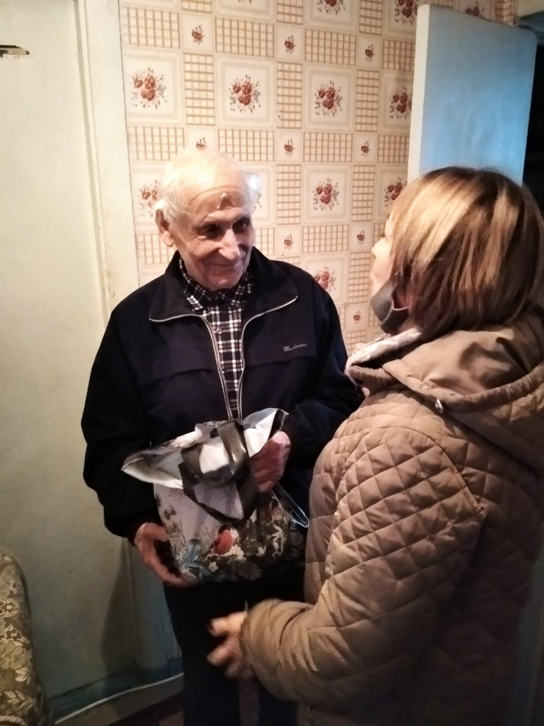
Соціальне обслуговування зазначених осіб забезпечено відповідно до статті 7 Закону України «Про соціальні послуги», постанов Кабінету Міністрів України від 01.06.2020 № 428 «Про затвердження Порядку регулювання тарифів на соціальні послуги» та від 01.06.2020 № 429 «Про затвердження Порядку установлення диференційованої плати за надання соціальних послуг», Державного стандарту догляд вдома, затвердженого наказом Міністерства соціальної політики України від 13.11.2013 № 760 з метою підтримання життєдіяльності громадян, які не здатні до самообслуговування у зв’язку з похилим віком, інвалідністю, хворобою, інших категорій осіб які мають рідних, що повинні забезпечити їм догляд і допомогу, запроваджено надання платних соціальних послуг (догляд вдома). За рахунок надання зазначених платних послуг отримано дохід в сумі 2,8 тис.грн. Також протягом звітного року фахівцем з реабілітації надано платних послуг з масажу на суму 4,6 тис. гривень. Крім цього на рахунок закладу надійшло 5.5 тис.грн. благодійних внесків.
Контроль за наданням послуг здійснює заступник директора та соціальний працівник.
Одним з основних завдань КЗ «Центр надання соціальних послуг» Слобожанської селищної ради є підвищення якості та доступності надання послуг. На виконання наказу Міністерства соціальної політики України від 27.12.2013 р. № 904 «Про затвердження Методичних рекомендацій з проведення моніторингу та оцінки якості соціальних послуг» було організовано і проведено внутрішню оцінку якості соціальної послуги – догляд вдома.
Для вивчення думки щодо якості надання послуг, які надаються соціальним робітником було використано такі методи оцінки: спостереження за процесом надання соціальної послуги протягом року; бесіди з соціальним робітником, що надає соціальні послуги; вивчення документації отримувачів соціальних послуг. Оцінка якості надання соціальних послуг визначалась із застосуванням шкали оцінки якісних та кількісних показників якості надання соціальних послуг, зокрема: адресність та індивідуальний підхід, результативність, своєчасність, доступність та відкритість, повага до отримувача соціальної послуги, професійність. Робота соціального робітника складна та вимагає бути уважним, тактовним і терплячим, допомагаючи одиноким громадянам, інвалідам, які на час роботи стають немов рідні. Всі особові справи підопічних містять індивідуальні плани надання соціальної послуги догляду вдома, що відповідає індивідуальним потребам отримувачів; своєчасно проводиться повторне визначення індивідуальних потреб.
Фахівцями закладу з початку року забезпечено обстеження 1666 домогосподарств з метою складання актів умов проживання сімей.
На виконання заходів Програм соціального захисту населення Дніпровського району та Слобожанської селищної ради на 2020 рік (надання матеріальної допомоги окремим категоріям громадян) фахівцями закладу проведено обстежень зі складаннями актів житлово-побутових умов проживання сім’ї в кількості – 909.
Окрім цього найчастіше надходять звернення від громадян щодо підтвердження факту проживання на території громади з наданням відповідної довідки через відділ соціального захисту населення Слобожанської селищної ради – 302 випадки з них:
- внутрішньо переміщені особи –174 акти;
- інші особи, що проживають на території громади – 128 актів.
З метою забезпечення права громадян на отримання житлової субсидії та у разі необхідності прийняття комісійного рішення було проведено обстеження житлово-побутових умов проживання родин та складено 59 актів.
З інших питань та випадків, які надходили за повідомленнями від відділу соціального захисту населення Слобожанської селищної ради складено 396 актів.
Відповідно до повноважень, які передбачено Статутом, а надалі Положенням, так як у жовтні місяці заклад було перейменовано, комунальний заклад «Центр надання соціальних послуг» Слобожанської селищної ради здійснює контроль за цільовим використанням державної допомоги при народженні дитини, допомоги на дітей одиноким матерям та створенням належних умов для повноцінного утримання та виховання дітей шляхом проведення вибіркового обстеження матеріально – побутових умов сімей, на території Слобожанської ОТГ.
Протягом 2020 року, відповідно до наданих списків управлінням соціального захисту населення Дніпровської райдержадміністрації, фахівцями закладу забезпечено проведення 53 перевірки сімей з дітьми, які отримують державну соціальну допомогу при народженні дитини.
Під час відвідування сімей працівниками закладу складається акт перевірки цільового використання державної допомоги при народженні дитини, де вказуються умови, які створені для виховання та розвитку дитини, перевіряється наявність у дитини харчування та одягу відповідно до віку та сезону, наявність засобів гігієни тощо. У більшості сімей батьки належним чином піклуються та створюють умови для проживання та виховання дітей.
В ході здійснення обстеження соціальні працівники надають соціальні послуги та консультації, проводять бесіди з батьками, складають оцінку потреб сім’ї/особи.
За звітний період фахівцями закладу складено 552 акти оцінки потреб сім’ї/особи.
Для відвідувачів денного відділення та осіб пільгових категорій забезпечено надання безкоштовних перукарських послуг. З початку року перукарем було надано 284 послуги як безпосередньо в денному відділенні так і на дому –
31, для осіб, які обмежені в русі. Послуги перукаря отримали особи пільгових категорій під час виїздів на територію старостинського округу (с. Степове) в кількості – 21 особи. Фахівцем з фізичної реабілітації протягом року було надано 495 послуг, з них на платній основі 78.
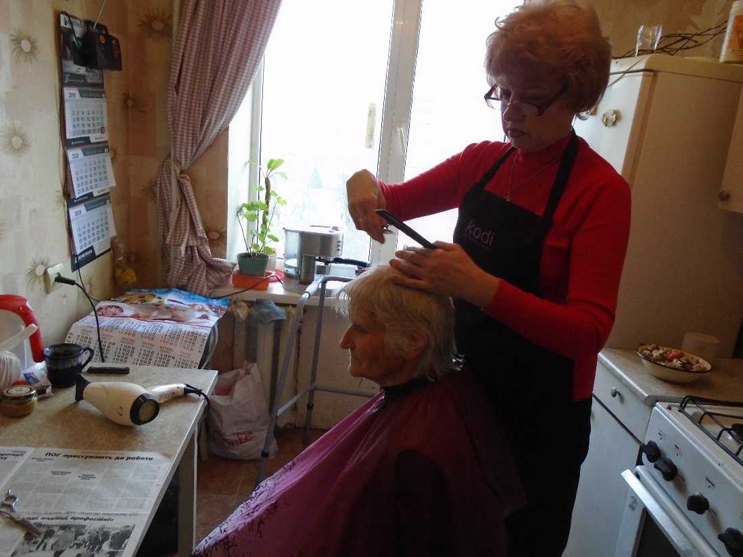

Щосереди для відвідувачів денного відділення проводяться інформаційні зустрічі. Так 15 червня відзначається Всесвітній день розповсюдження інформації про зловживання відносно літніх людей, який встановлено рішенням Генеральної Асамблеї ООН від 19 грудня 2011 року. В Україні іменують цей день – Днем захисту людей похилого віку. Літні люди потребують особливої уваги і піклування. Упереджене ставлення до літніх людей – соціальне явище. В тій чи іншій формі воно існує в усіх країнах світу, що знаходить вираження в громадській думці, на державному рівні, а також у засобах масової інформації. Це призводить до знецінювання ролі людей похилого віку і виключення їх з громадського життя. Люди похилого віку зіштовхуються з дискримінацією в суспільстві, на роботі, в транспорті, медичних закладах. Це певною мірою перешкоджає реалізації їхнього потенціалу і негативно впливає на здоров’я, самопочуття і добробут. Як можна захистити себе в певних ситуаціях людям даної категорії сьогодні? Саме цим питанням, була присвячена зустріч із спеціалістом Слобожанського бюро правової допомоги Владиславом Колесніковим. Він розповів присутнім про види безоплатної юридичної допомоги незахищеним верствам населення, та про права людей поважного віку, про можливості захисту в площині Закону.
Відвідувачі денного відділення вподобали також заняття за інтересами (в’язання, плетіння, вишивка, малювання)
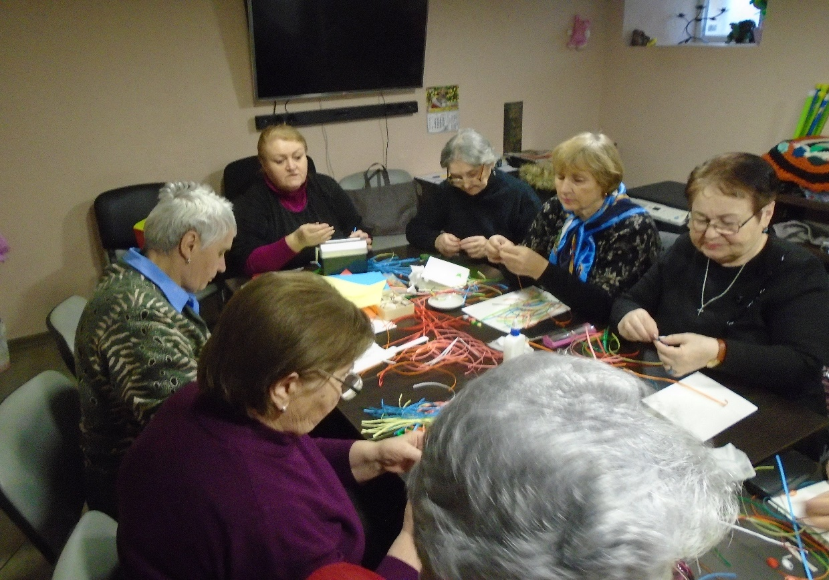

Як результат цих занять маємо таку цікаву виставку
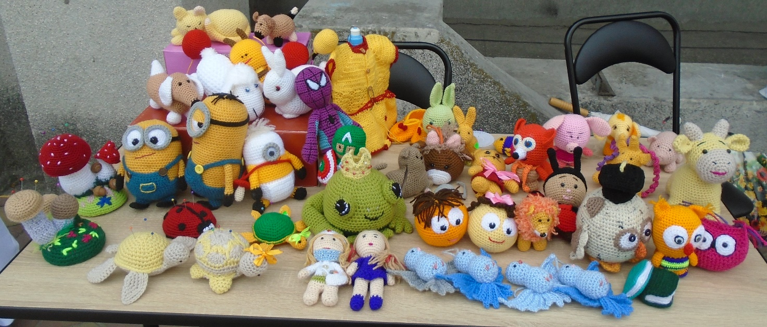
На превеликий жаль свої корективи в роботу закладу вніс карантин спричинений поширенням на території України гострої респіраторної хвороби COVID-19. В зв’язку з обмеженням розважальних заходів було зменшено кількість запланованих екскурсій та зустрічей.
Для підтримки одиноких та одиноко проживаючих осіб похилого віку, осіб з інвалідністю, осіб з числа малозабезпечених сімей за допомогою мережі магазинів АТБ в період карантину було видано продуктові набори із забезпеченням їх доставки за місцем проживання в кількості – 305 наборів. До даної акції було залучено весь колектив закладу. В період дії карантину фахівцями закладу була організована доставка предметів першої необхідності для осіб похилого віку за їх замовленнями та за їх кошти, отримання та доставку інсуліну для осіб з захворюванням на цукровий діабет.
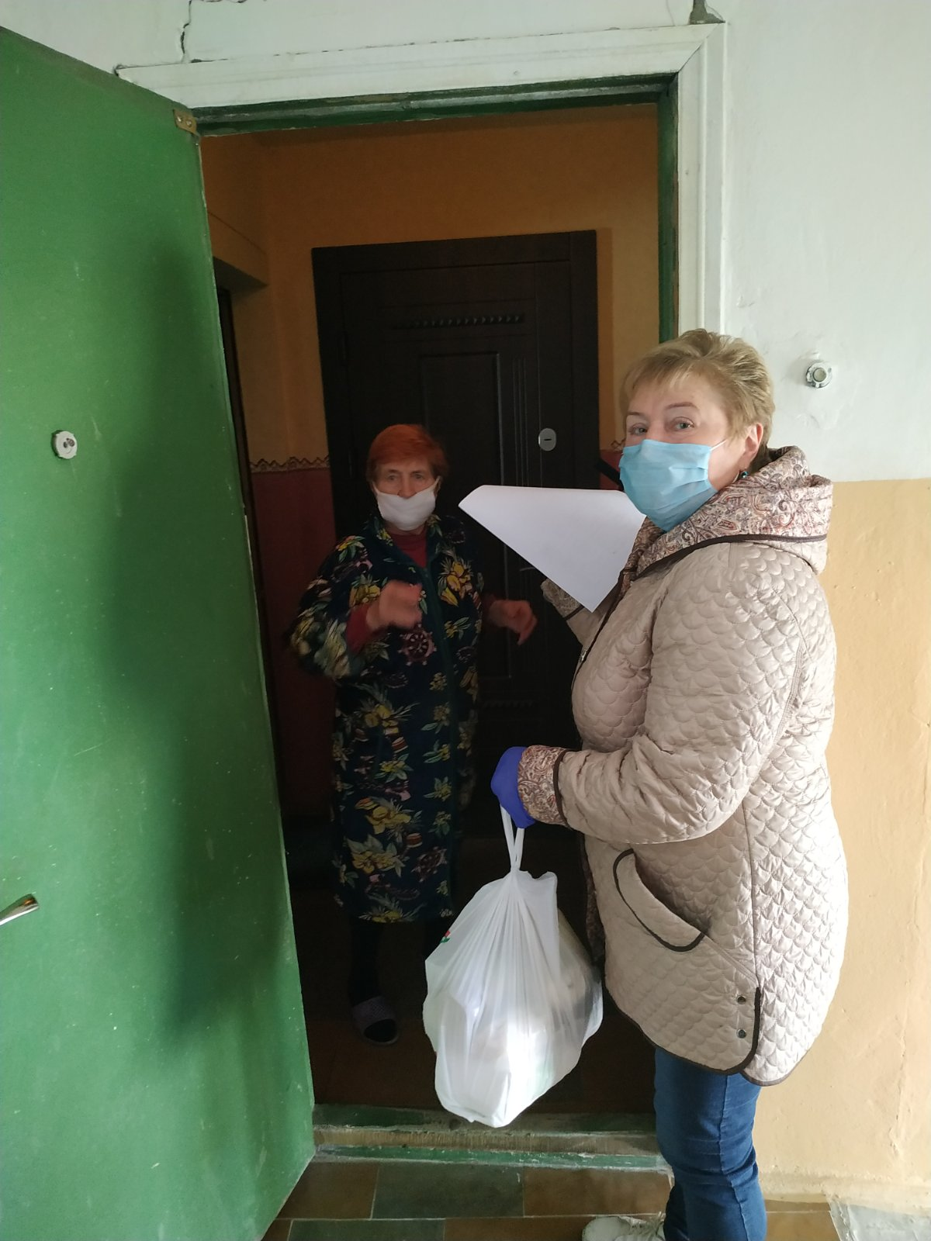
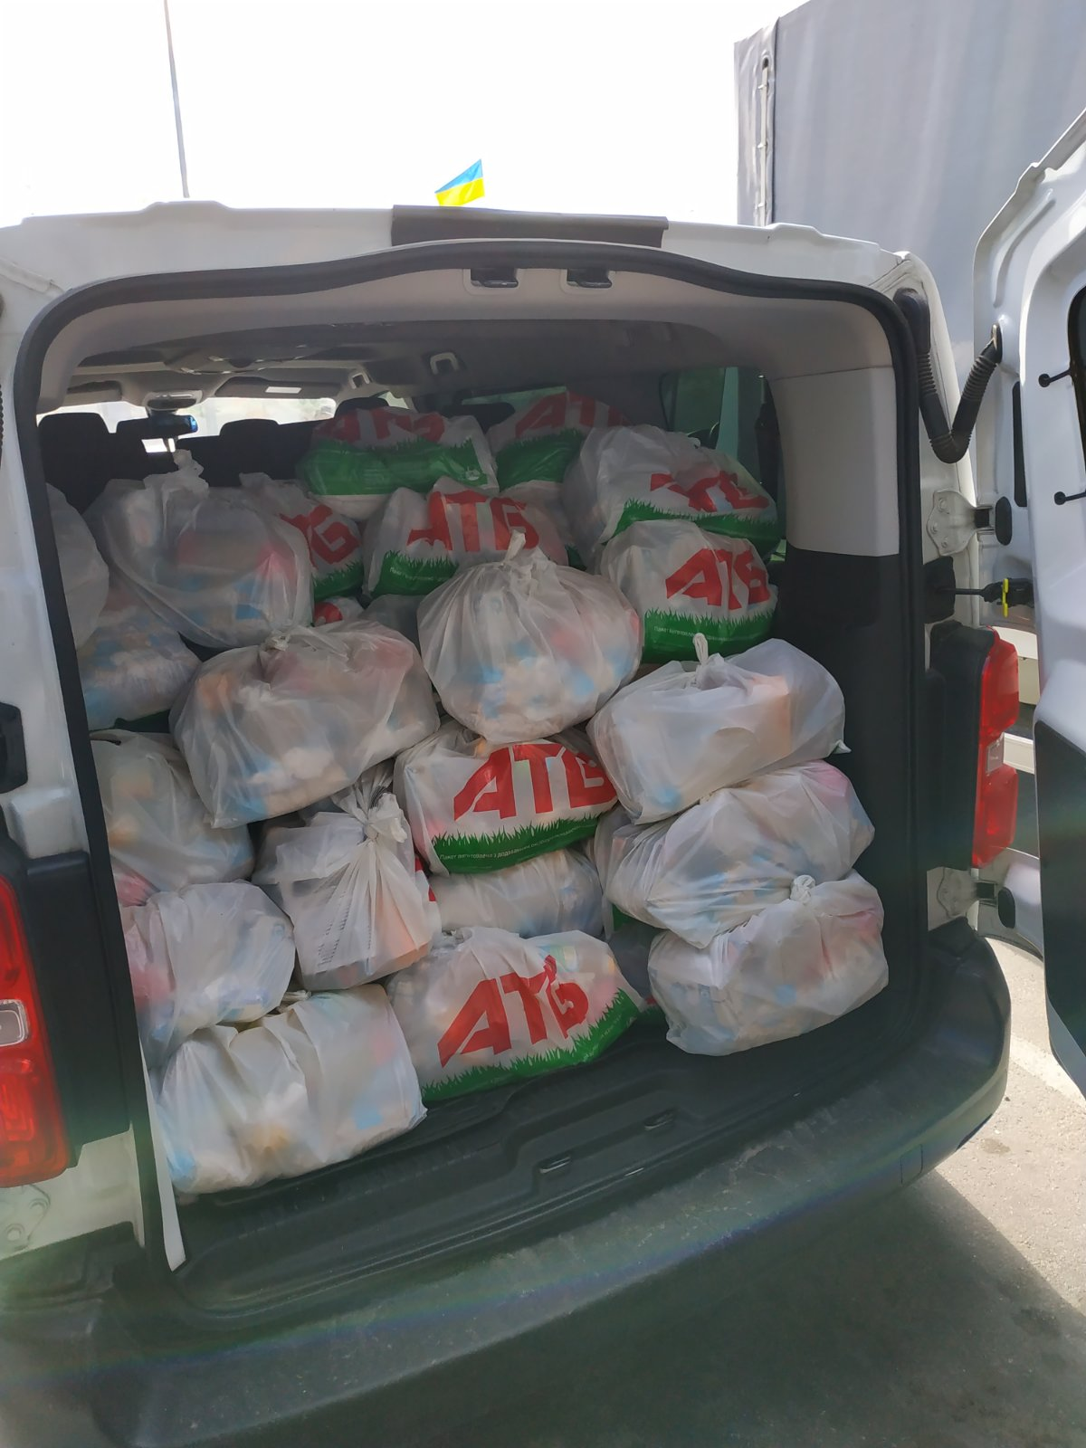

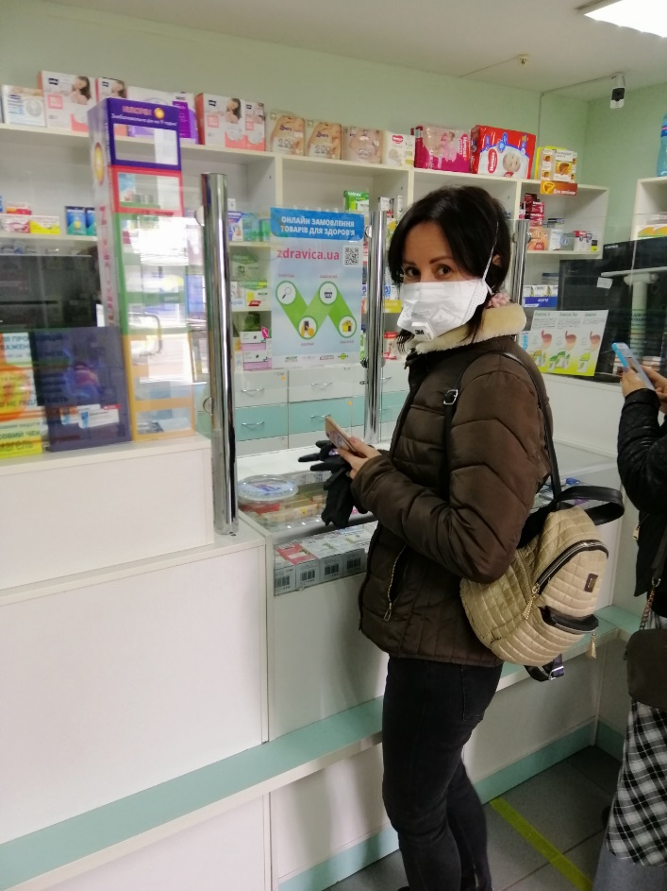
Продовжує користуватися попитом наявний банк вживаного одягу серед малозабезпечених та інших категорій громадян, особливо на території старостинського округу в с. Степове.
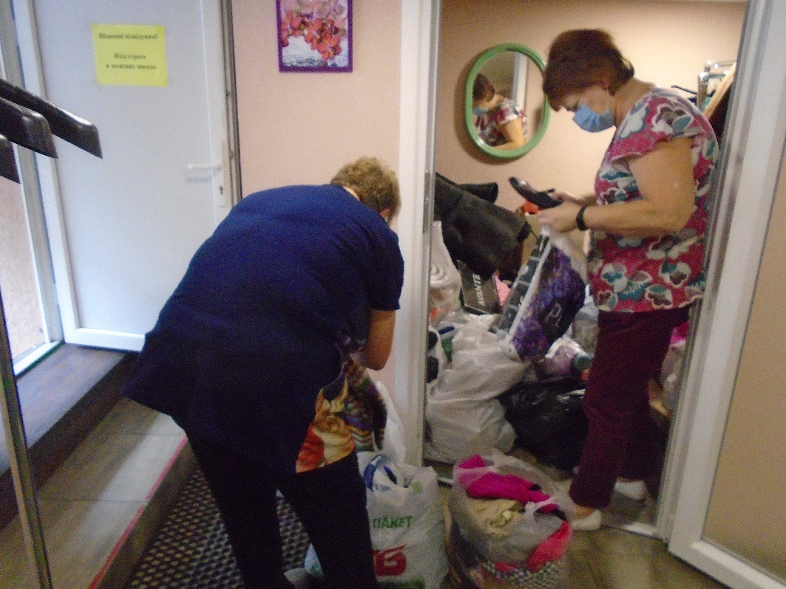
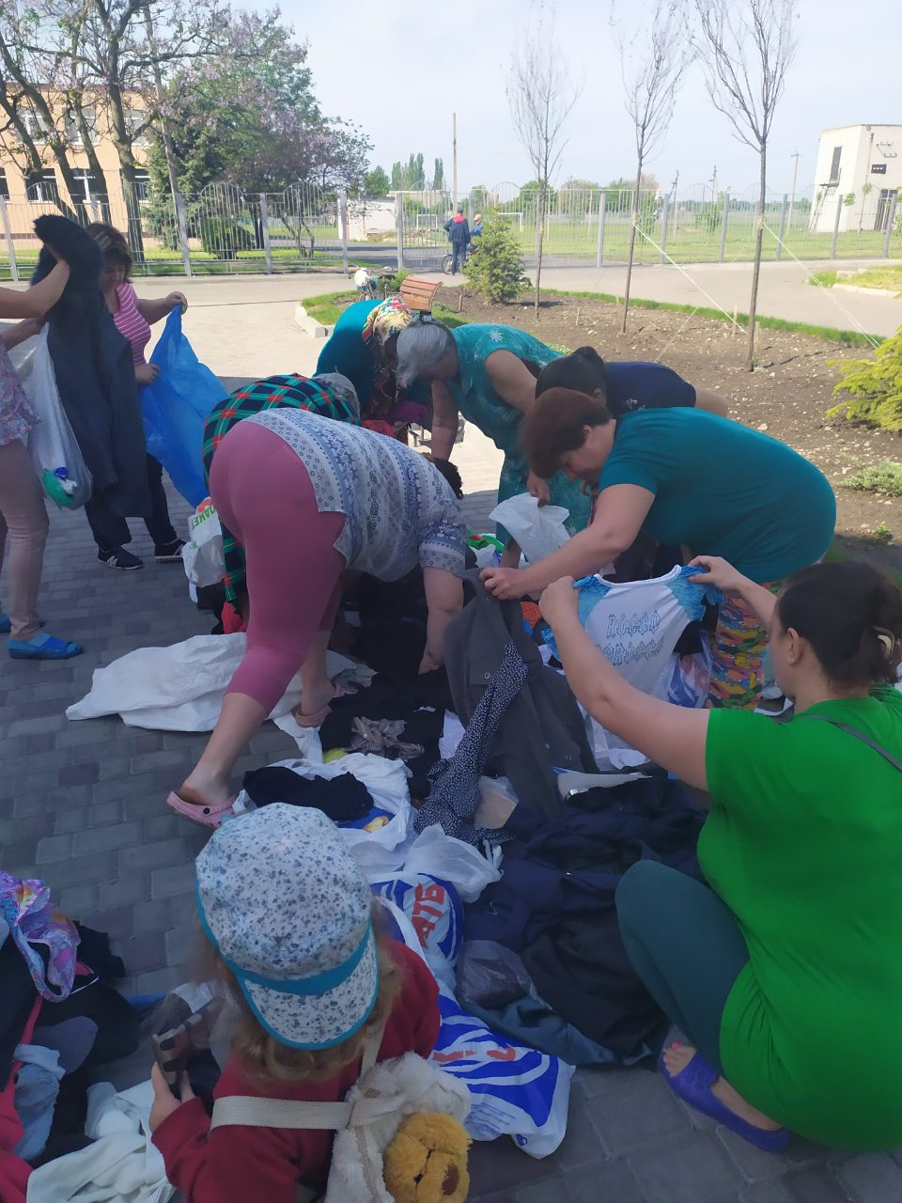
Скандинавська хода або, як її ще називають, нордична, фінська, північна хода – в останні роки стає дуже популярною. Так називають оздоровчу ходу з двома палицями. Народився такий вид ходи у Фінляндії. В Європі скандинавська хода - найпоширеніший вид спорту серед людей похилого віку. Крокуючих пенсіонерів зі спортивними палицями в руках там можна зустріти всюди. Бажання займатися скандинавською ходою виникло і серед відвідувачів денного відділення КЗ «Центр надання соціальних послуг» Слобожанської селищної ради».
Відвідувачі денного відділення, які полюбляють спів виявили бажання до відродження традицій народного співу, а саме вивчення стародавніх пісень та повернення втрачених текстів своїх пращурів. Слід відзначити талант співаків-аматорів, їх рівень є надзвичайно високим, глибоко вкорінений в автентичні традиції народно пісенного спадку. Впроваджена послуга надала можливість забезпечити якісну організацію дозвілля одиноким та одиноко проживаючим громадянам похилого віку, інвалідам, які мають можливість реалізувати свої творчі здібності та відчути себе повноправними членами Слобожанської громади.
Три фахівці з соціальної роботи та надання соціальних послуг комунального закладу «Центр надання соціальних послуг» Слобожанської селищної ради ведуть постійну роботу з сім’ями які перебувають у складних життєвих обставинах (СЖО). Під час відвідувань сімей СЖО надаються всі необхідні консультації та проводяться співбесіди спрямовані на профілактику утриманських настроїв та нелегальної зайнятості.
Активно здійснюється робота щодо популяризації сімейних форм виховання. З метою запобігання соціального сирітства і подолання сімейного неблагополуччя фахівцями здійснюється робота із сім’ями, в яких батьки ухиляються від виконання батьківських обов’язків. Всі сім’ї, які того потребують охоплені соціальними послугами.
З особами, які відбули покарання в формі засудження чи мають умовний термін постійно проводяться співбесіди щодо здорового способу життя. За звітний період надійшла інформація по 8 особах, які перебувають у конфлікті з законом. З зазначеними особами проводились інформаційно-просвітницькі заходи, спрямовані на профілактику та попередження соціально-негативних явищ у дитячому, молодіжному та сімейному середовищі.
Протягом звітного періоду послуги соціального характеру отримали 488 сімей, в яких 508 дітей та 676 дорослих. Із 488 сімей надано послуги:
- 122 сім’ї/особи з числа внутрішньо переміщених осіб з зони проведення АТО на сході України;
- 15 сім’ям/особам з числа учасників АТО;
- 43 сім’ям де один чи декілька членів сім’ї мають інвалідність;
- 6 сім’ї опікунів;
- 2 особи з числа дітей сиріт;
- 171 особа похилого віку;
- 5 постраждалим від жорстокого поводження в сім’ї;
- 18 одиноким матерям;
- 1 сім’я, де є ризик соціального сирітства;
- 4 алко- наркозалежним;
- 37 сім’ям з новонародженими дітьми .
В складних життєвих обставинах перебувало 30 сімей, з них 22 знаходилося під соціальним супроводом. Протягом звітного періоду було знято з обліку сімей в СЖО – 14, в яких було подолано або мінімізовано складні життєві обставини.
В рамках діяльності спеціалізованого формування «Мобільний соціальний офіс» під час виїздів на територію старостинського округу в с. Степове та житловий масив Молодіжний фахівцями з соціальної роботи та надання соціальних послуг проводиться інформаційно-просвітницька робота серед дітей та молоді громади з метою пропаганди здорового способу життя, профілактики негативних явищ, правопорушень, профорієнтації молоді та правової освіти.
З метою забезпечення своєчасного виявлення негативних явищ в родині, сімей, які перебувають у складних життєвих обставинах, попередження негативних проявів поведінки, захисту прав та інтересів дітей налагоджено співпрацю з соціальними педагогами дошкільних та шкільних закладів освіти.
Протягом звітного періоду, як директор закладу так і фахівці з соціальної роботи приймали участь у засіданнях мультидисциплінарної команди.
Фахівцем з фізичної реабілітації для відвідувачів денного відділення організовано заняття з ранкової гімнастики. З початку року ним надано для мешканців громади 495 послуг, 78 з яких на платній основі.
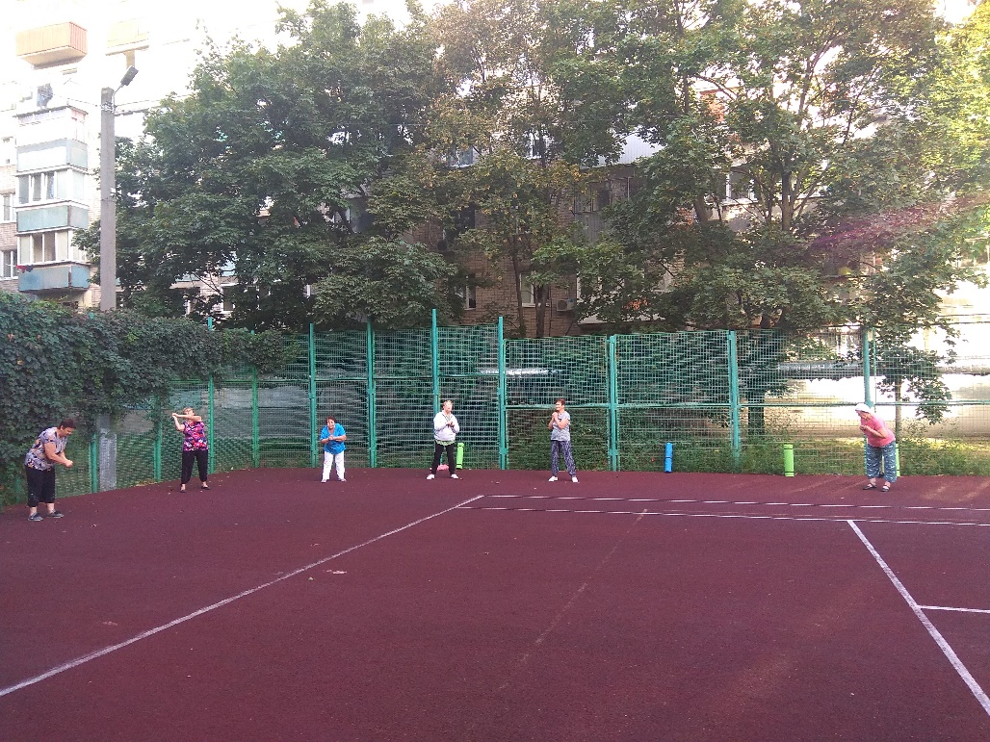

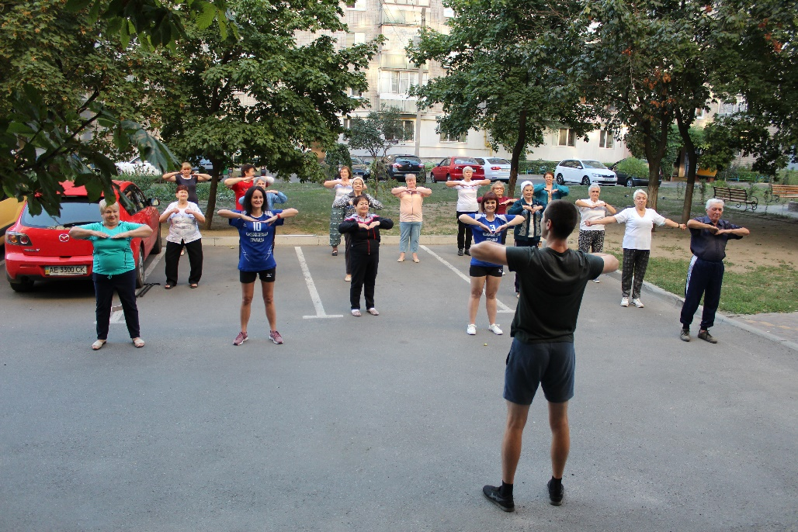

Наприкінці 2019 року для відвідувачів денного відділення КЗ «Центр надання соціальних послуг» Слобожанської селищної ради, стартував курс з основ комп’ютерної грамотності. Знання комп’ютера вже стало просто необхідним для людей всіх вікових категорій. Переважна більшість наших «студентів» у віці 65+. Навчання роботі на комп’ютері не має вікових обмежень. Це гарний спосіб ступати в ногу з часом і не відчувати себе ізольованим від сучасності, бути на рівні своїх дітей, а особливо онуків. З урахуванням карантинних обмежень повний курс з основ комп’ютерної грамотності пройшло 8 осіб.
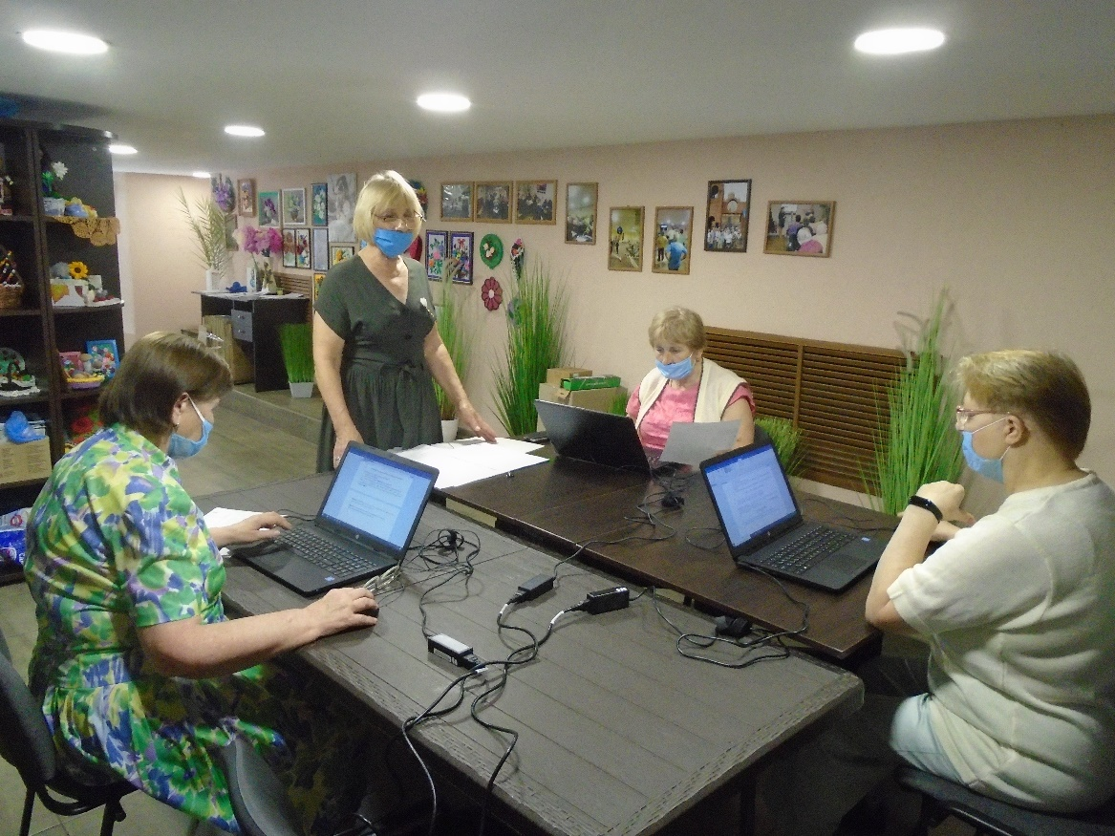

Створити свою сторінку, здійснити оплату через інтернет за комунальні послуги, спілкуватися в соціальних мережах, зареєструватися на порталі Пенсійного фонду – далеко не ввесь перелік знань, які отримують слухачі курсів після їх закінчення.
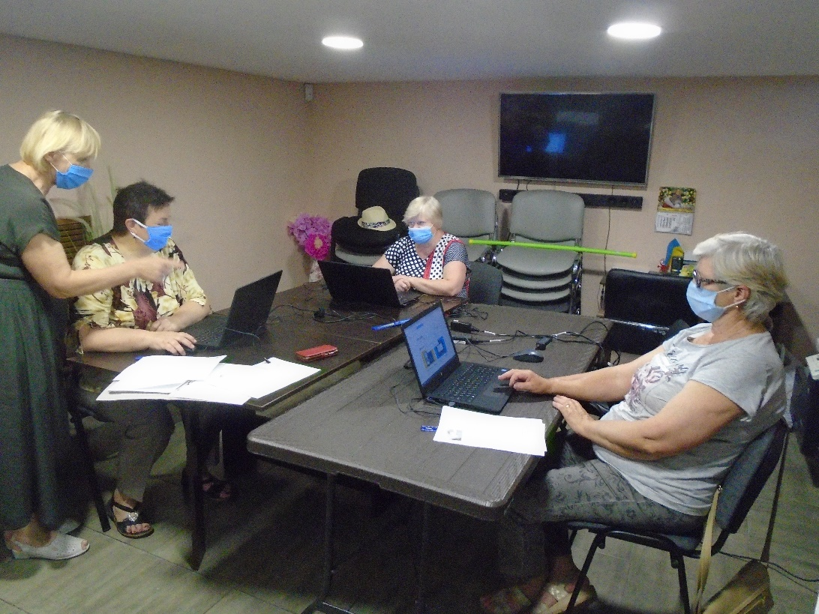
Головним у житті кожного є здоров’я. Відомо, що здоров’я – найбільша цінність не лише окремої людини, а й усього суспільства. Отже, твердження «Здоров’я – найвища цінність» є правдивим. Хочеться тільки, щоб людина починала замислюватись над своїм здоров’ям не тоді, коли захворіла, а значно раніше.
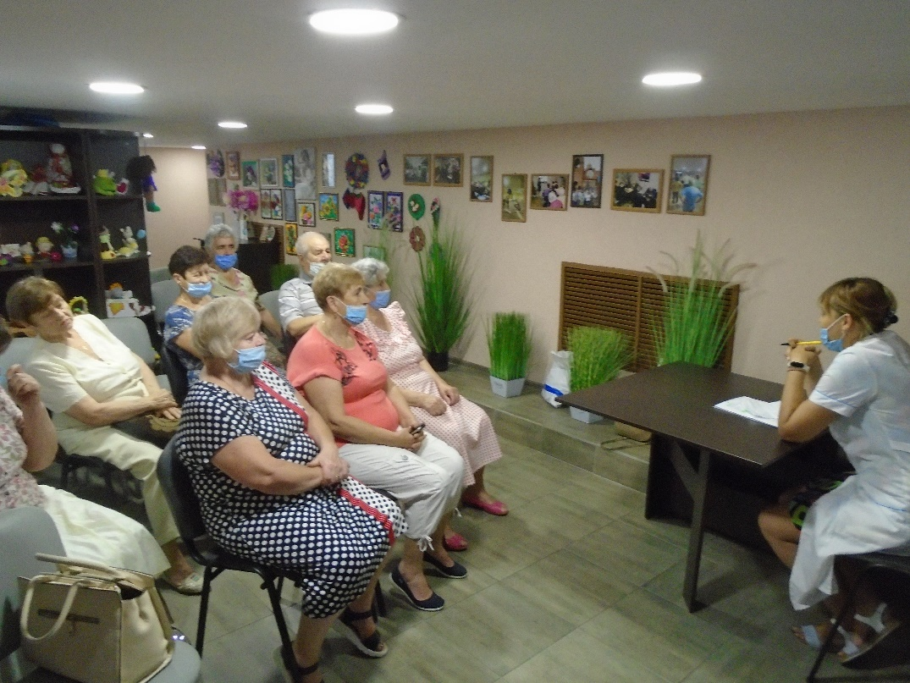

Побажанням здоров’я, люди закінчують свої розмови. Усе це ще раз підкреслює незаперечну важливість здоров’я для життя людини в будь якому віці.
Робота комунального закладу «Центр надання соціальних послуг» Слобожанської селищної ради постійно висвітлюється на сайті громади та в соціальних мережах..
Перспективами розвитку закладу є впровадження інноваційних форм роботи по забезпеченню надання всіх видів соціальних послуг на основі індивідуального та комплексного підходів до кожного, розширення аудиторії отримувачів платних соціальних послуг, розвиток співпраці з громадськими організаціями з метою надання соціальних послуг малозабезпеченим громадянам похилого віку та особам з інвалідністю, а також підвищення кваліфікації фахівців закладу.

